XU1465 Scheda creata il 7 ottobre 2025

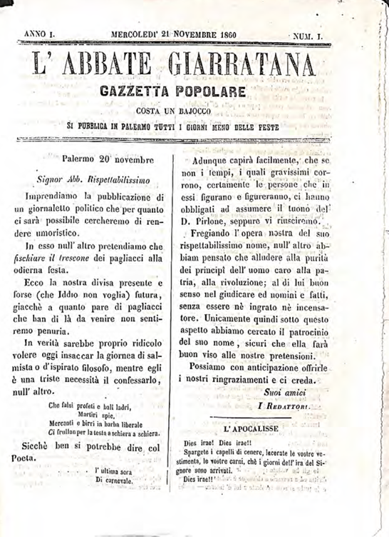
Descrizione storico-bibliografica
L'*Abbate Giarratana : gazzetta popolare. - Anno 1., n. 1 (21 novembre 1860). - Palermo : Lo Bianco, 1860. – 1 volume ; 27 cm. ((Quotidiano. - LO11221267

L'*ex-abbate : gazzetta popolare. - Anno 1., n. 2 (23 novembre 1860). - Palermo : Lo Bianco, 1860. – 1 volume ; 27 cm. ((Quotidiano. - LO11221270

Soggetto: Satira politica – Palermo – 1860

Informazioni storico-bibliografiche
«L’Abbate Giarratana», gazzetta popolare a stampa, n. 1 del 21 novembre 1860. Giornale politico-satirico che sostenne la causa rivoluzionaria. Oltre all’editoriale, si contano n. 4 articoli dedicati a tematiche politiche, affrontate con leggerezza e umorismo (ASRG,Archivio DeLeva, b. 5/4) Cassì-D’amato, p.145

Note e riferimenti bibliografici
- “Una, libera e potente” : Il Risorgimento siciliano tra le carte d’archivio : Catalogo della mostra documentaria : Archivio di Stato di Ragusa, 10 ottobre 2021 / A cura di Vincenzo Cassì e Alessandro D’Amato. - ©2024 Ministero della Cultura Direzione generale Archivi, 219 p.

